# 一、Windows安装docker

## 1、安装WSL2

docker需要通过WSL2才能运行，就目前而言，我们需要首先安装WSL，然后通过升级包把他更新成WSL2。

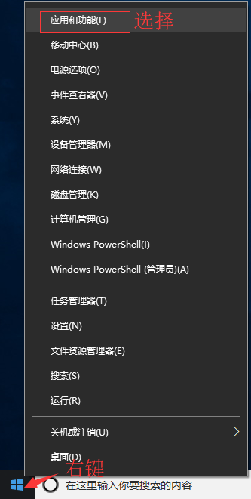

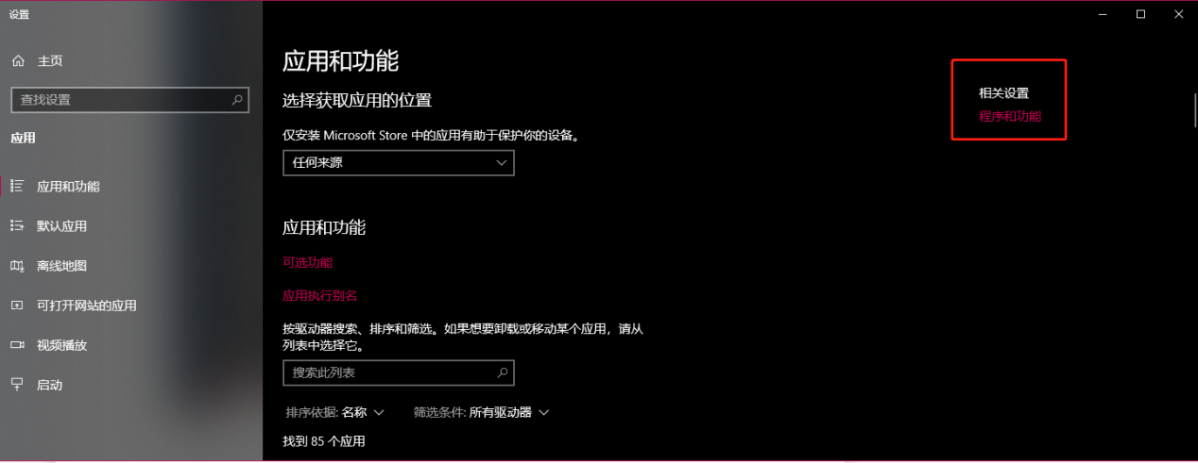

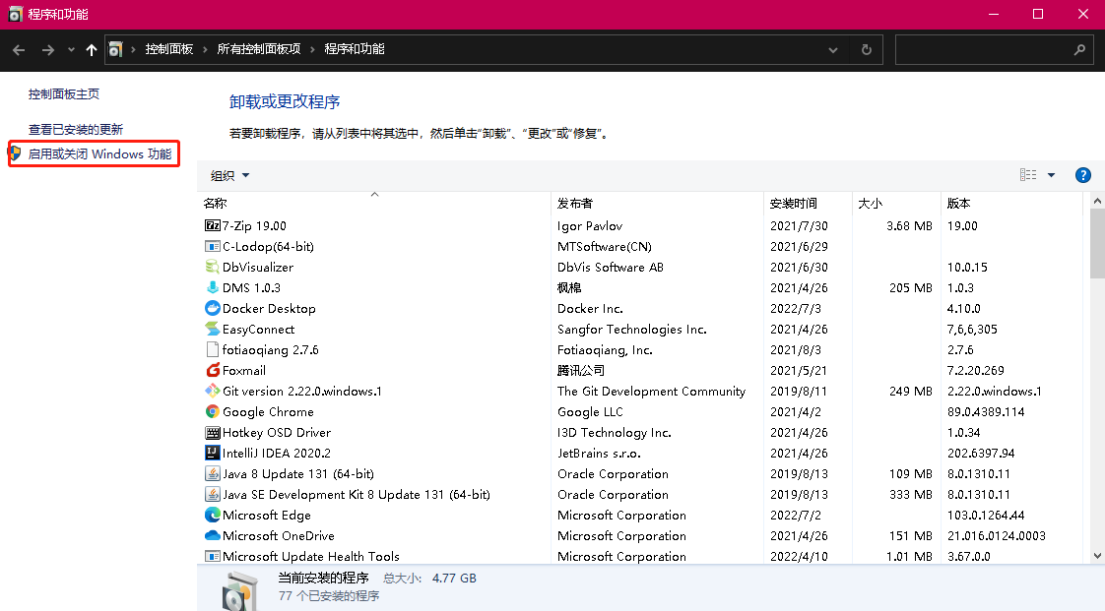

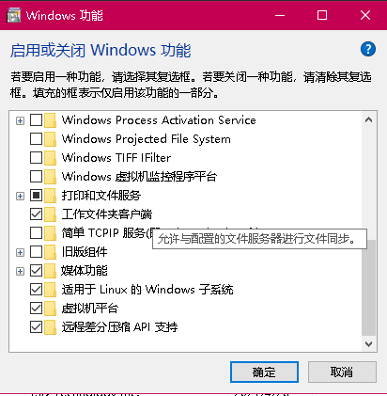

按照上图顺序，依次打开控制面板，找到程序，打开启动或关闭windows功能，勾选适用于Linux的windows子系统，这就是WSL（Windows Subsystem Linux）了。

点击确定，他就会开始安装，注意现在不要重启。

安装WSL2

安装之后，就有WSL2了，注意，现在还是不要重启。

完成之后，我们在cmd中执行一条命令，要用管理员身份执行：

netsh winsock reset

## 2、安装docker

1、下载Docker Desktop Installer进行安装（https://docs.docker.com/desktop/windows/install/）

2、查看下图位置是否有Hyper-V，若有则勾上，没有则执行第3步，有就不需要执行第3步

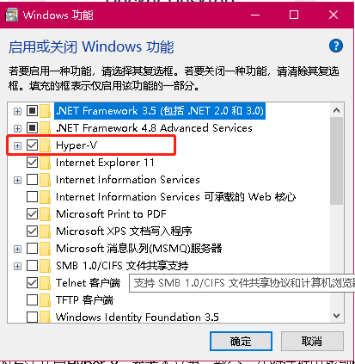

1. 执行双击以下.bat文件，安装Hyper-V



上述所有步骤完成，重启计算机，注意不要关机然后启动，直接重启。

重启结束之后，docker就应该能够正常运行了

# 二、安装mysql

以管理员身份打开cmd执行以下命令

docker pull mysql

创建mysql容器

docker run -it --rm -v D:/docker/mysql/data:/var/lib/mysql --name mysql8.0 -e MYSQL_ROOT_PASSWORD=vote@mysql2022 -p 3306:3306 -d mysql

进入mysql容器

docker exec -it mysql8.0 bash

登录mysql，输完下面命令直接回车

mysql -u root -p

按顺序执行下面命令：

use mysql;

update user set host = '%' where user = 'root'; -- 如果报错可跳过

ALTER user 'root'@'%' IDENTIFIED BY 'vote@mysql2022';--修改密码不是必须执行

创建数据库

CREATE DATABASE vote_prod_2022 CHARACTER SET utf8 COLLATE utf8_general_ci;

创建用户

CREATE USER 'voteprod' IDENTIFIED BY 'vote@2022!prod';

赋权

GRANT ALL ON vote_prod_2022.* TO 'voteprod'@'%';

ALTER USER 'voteprod'@'%'IDENTIFIED WITH MYSQL_NATIVE_PASSWORD BY 'vote@2022!prod';--修改密码不是必须执行

FLUSH PRIVILEGES;

数据库连接工具连接mysql

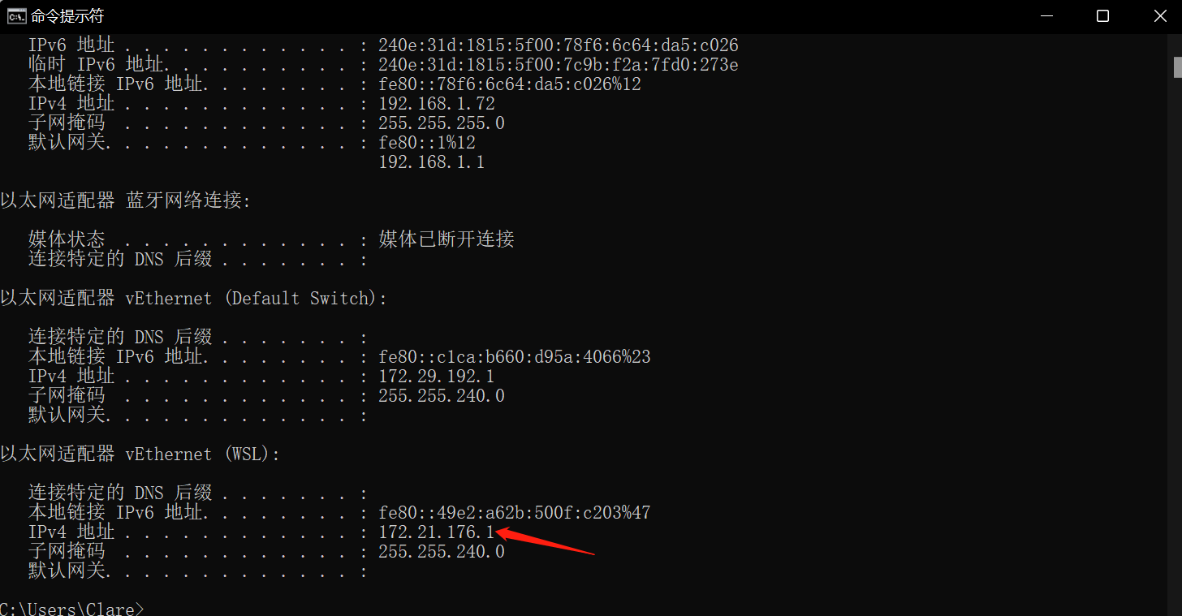

Ip参照上图方式获取或直接使用localhost，端口3306

账号：

root/vote@mysql2022

voteprod/vote@2022!prod

数据库:vote_prod_2022

使用数据库链接工具登录myql成功，执行以下脚本



# 三、安装redis

以管理员身份打开cmd执行以下命令

docker ull redis:latest

创建redis容器

docker run -d --name myredis -p 6379:6379 redis --requirepass "vote@redis2022"

Redis登录密码：vote@redis2022 连接地址用ip或localhost，端口：6379

# 项目部署

修改配置文件的连接地址，改成你本地的，再打包：

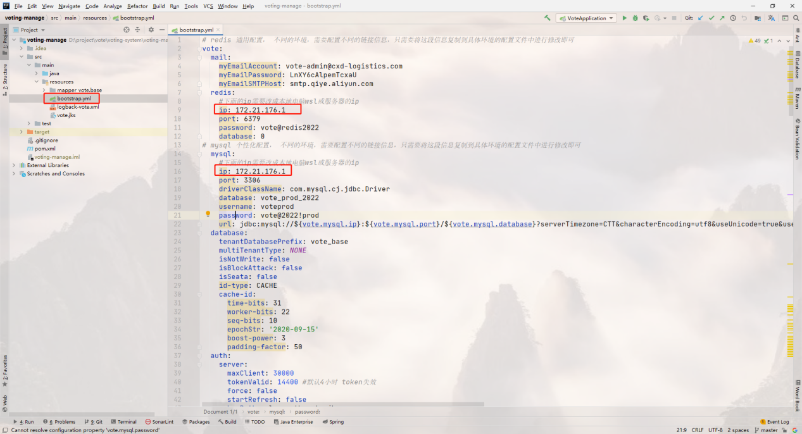

打开开发工具idea

点击file---settings---Build, Execution, Deployment---bulid Tools---Maven

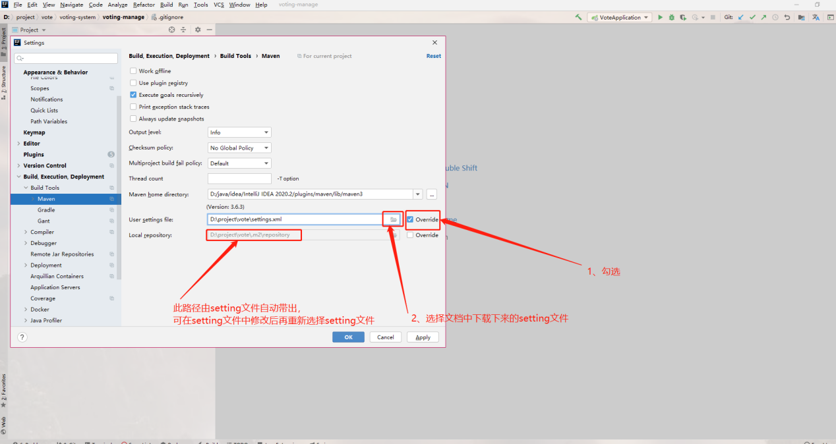

点击file---project structure---project

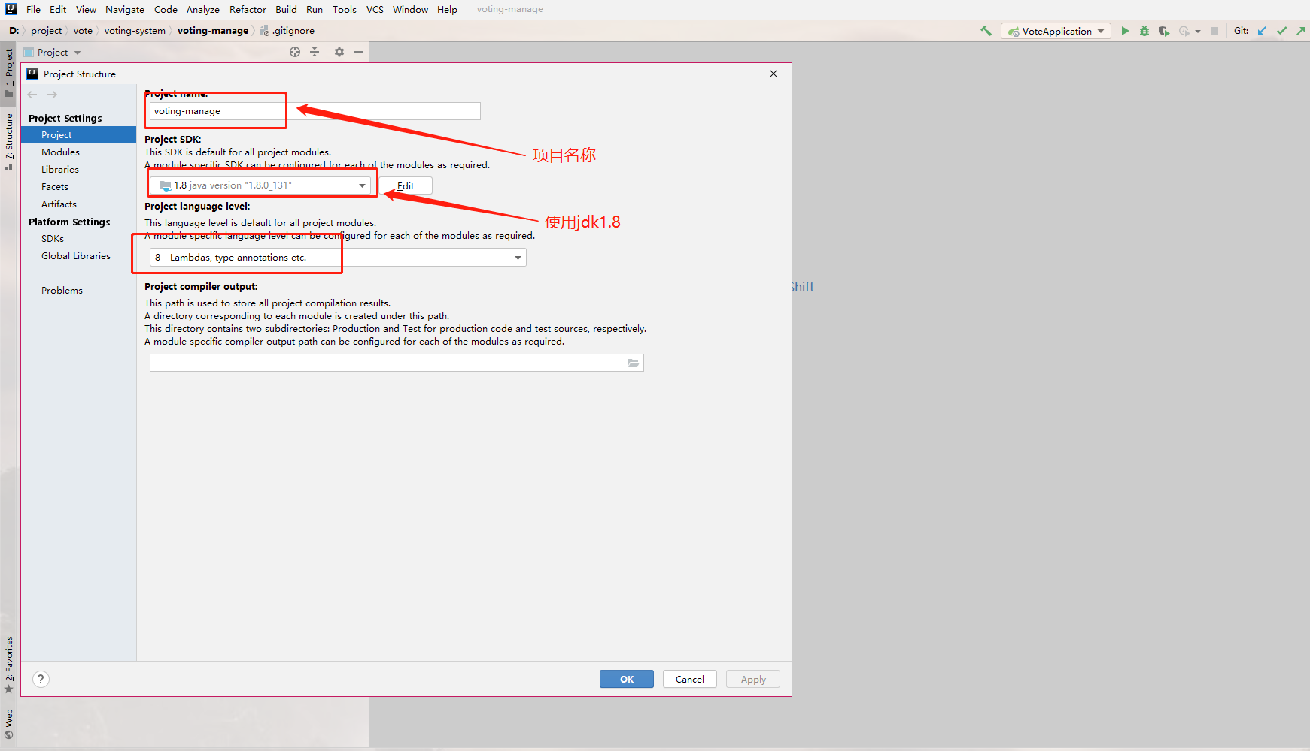

点击file---project structure---Modules

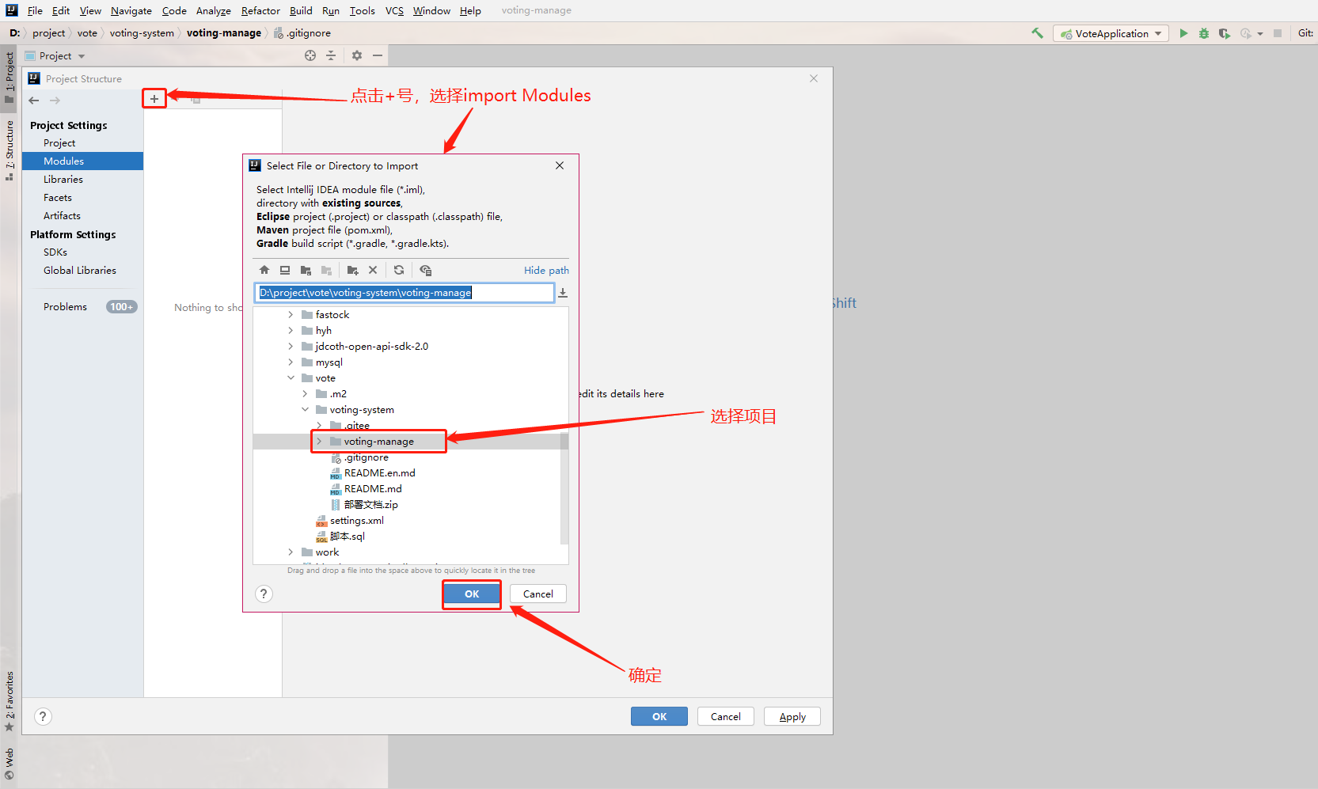

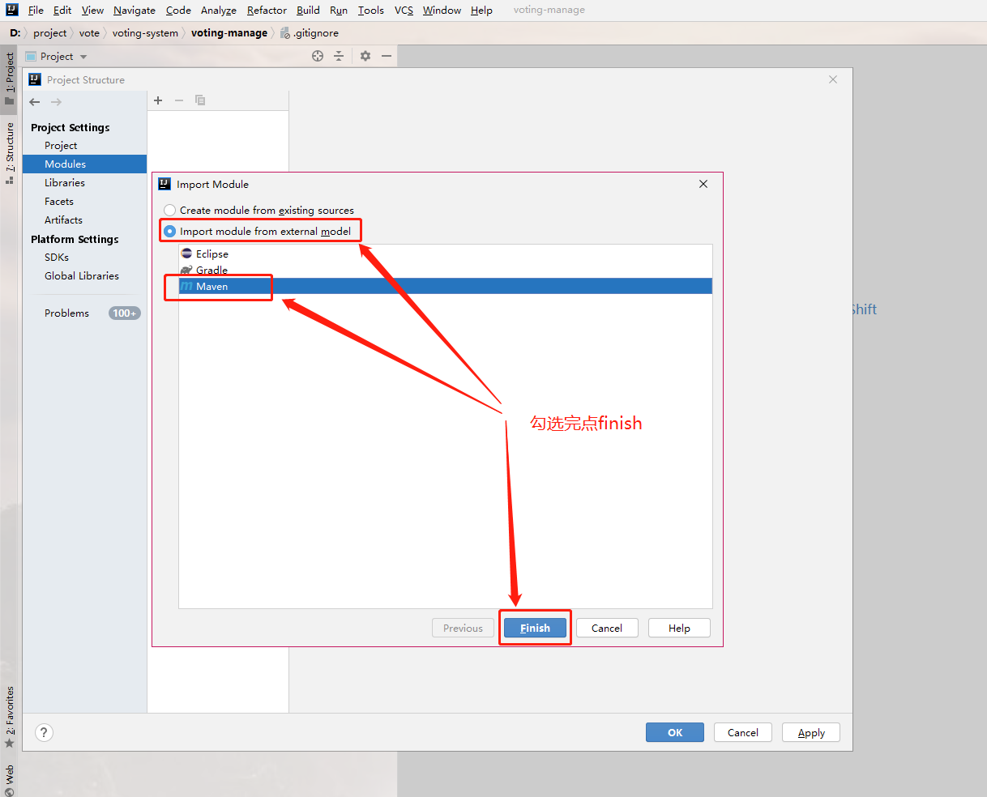

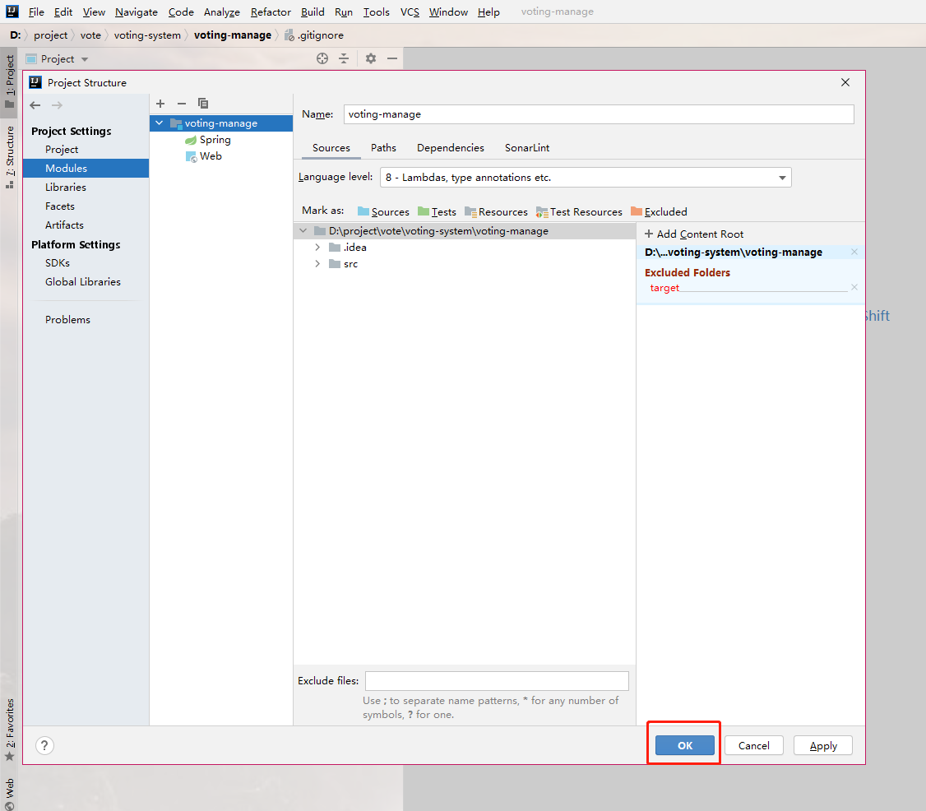

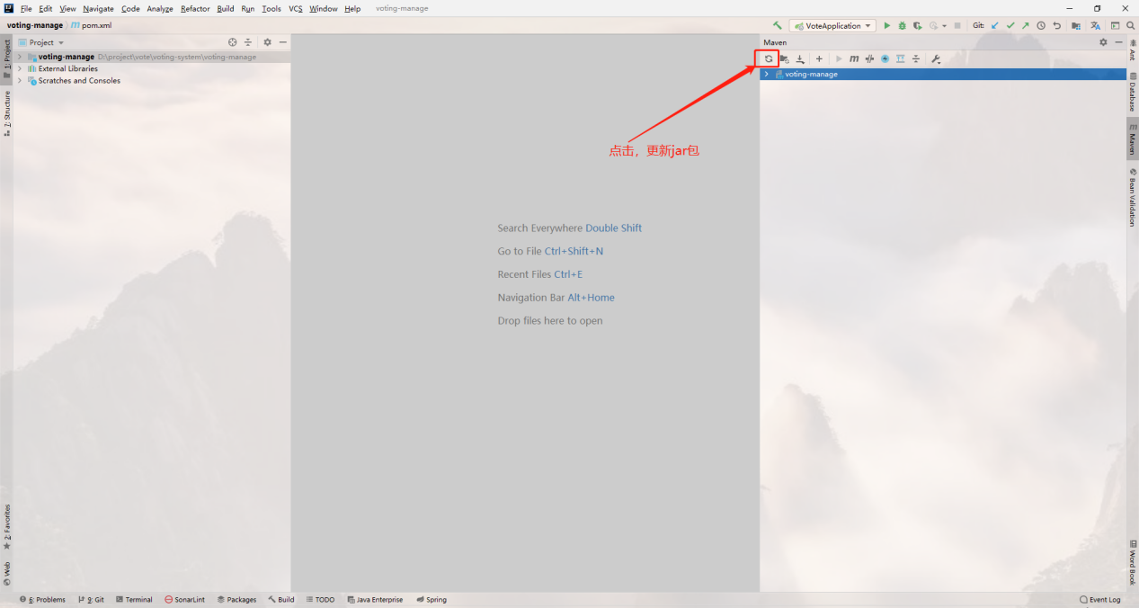

点击闪电按钮，过滤单元测试代码，打包的时候就不会编译单元测试代码

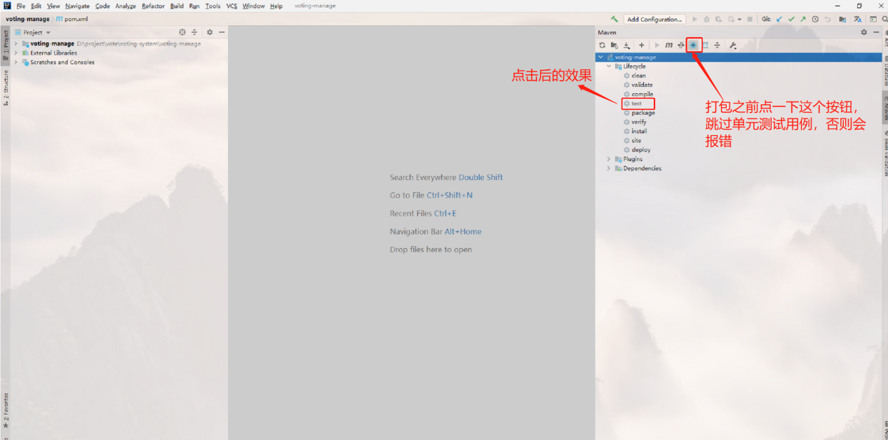

执行maven打包得到jar文件

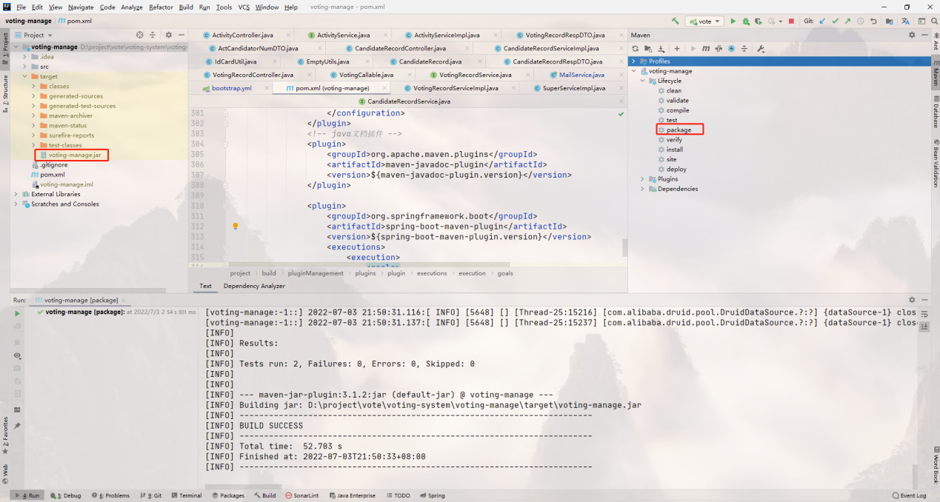

将jar文件移至D:\docker

将文件，鼠标右键保存下载，并放到D:\docker

以管理员身份打开cmd，执行以下命令：

进入d盘

D:

进入docker目录

cd docker

制作镜像，注意后面有个点的标点符号

docker build -t vote-manage .

创建项目容器

docker run -d -p 8662:8662 --name vote-manage vote-manage

启动容器

docker start vote-manage

最后，用postman 测试工具可以进行接口测试。

# 重新发布

以管理员身份打开cmd

停止项目服务

docker stop vote-manage

删除容器

docker rm vote-manage

删除镜像

docker rmi vote-manage

然后重新执行第四步操作项目部署